MATEMATIKA
NAPOTKI ZA DELO NA DALJAVO - 3. b
20. - 24. 4. 2020

- Predhodnik in naslednik (DZ str. 32, 33)

- Najprej bomo malo ponovili števila do 1000, zato vzemi RJI3, 2. zvezek in reši naloge na strani 34 in 35.

- Ko končaš, poglej rešitve (so na koncu današnjega dne) in preveri, kako ti je šlo.

- Danes bomo številom do 1000 določili predhodnik in naslednik. Spomni se: predhodnik je za 1 manjši od danega števila, naslednik pa je za 1 večji od danega števila.

- V zvezek napiši naslov Predhodnik in naslednik, prepiši spodnjo tabelo in poskušaj samostojno vpisati manjkajoče število.

PREDHODNIK | ŠTEVILO | NASLEDNIK
 | 376
 | 650
 | 700

479
 |  | 312
 | 100

998
 |  | 501
 | 420
 |  | 801

- V rešitvah preveri pravilnost.

- Oglej si zapisana števila v tabeli. Na glas preberi vsa števila, ki so večja od števila 600

- Reši naloge v DZ str. 32.

- Preveri pravilnost svojih nalog s pomočjo rešitev. 2. in 4. nalogo pa naj ti pregledajo starši, saj je več možnih rešitev.

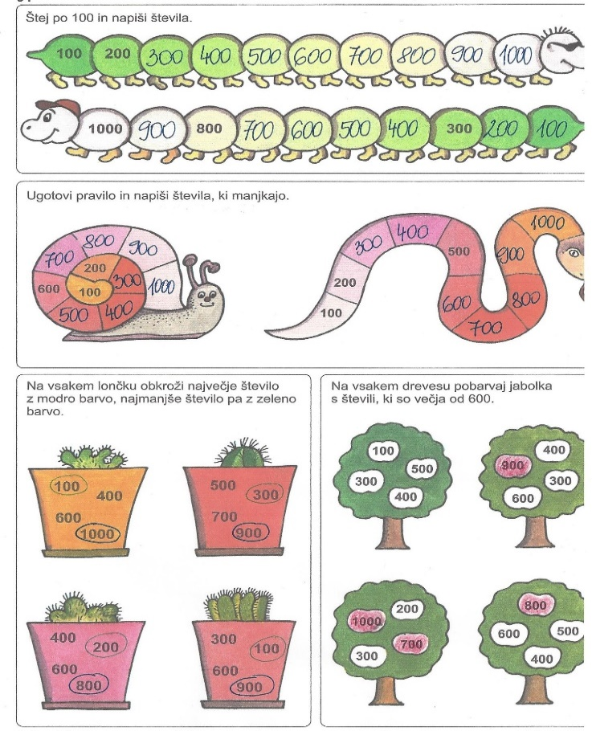
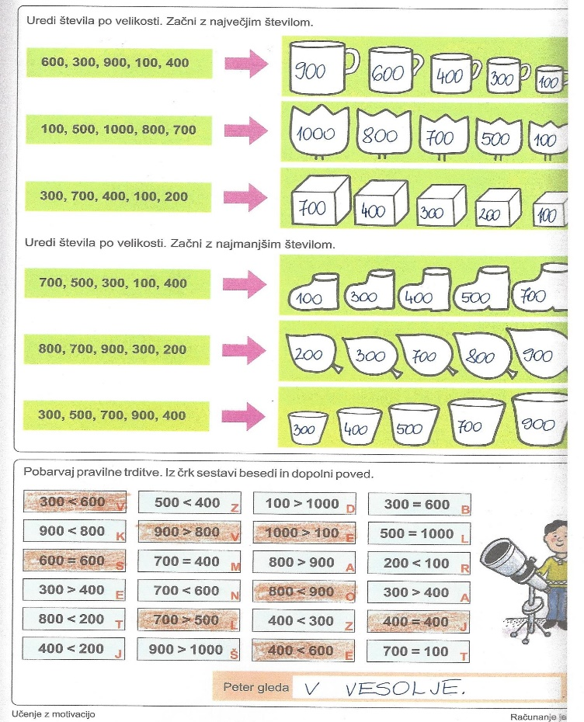
PREDHODNIK | ŠTEVILO | NASLEDNIK
375 | 376 | 377
649 | 650 | 651
699 | 700 | 701
479 | 480 | 481
310 | 311 | 312
99 | 100 | 101
998 | 999 | 1000
499 | 500 | 501
419 | 420 | 421
799 | 800 | 801
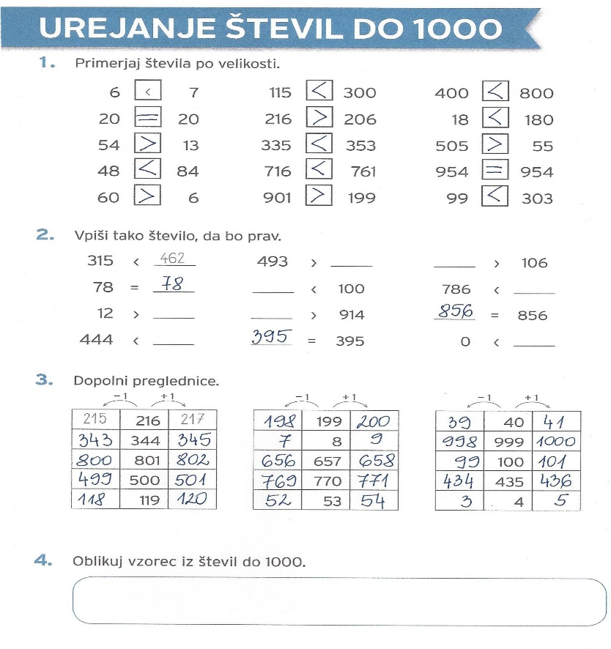
- Števila do 1000 – ponavljanje znanja (DZ str. 33)

- Danes si bomo vzeli čas in ponovili, kar smo se že naučili o številih do 1000.

- Znamo že šteti, zapisovati, brati, urejati in primerjati števila do 1000.

- Spodaj imaš tri povezave do predstavitev števil do 1000. Ena predstavitev pa je v prilogi. Izberi si vsaj eno in si jo oglej. Če pa imaš težave s predstavami števil do 1000, ti pa priporočam, da si jih ogledaš več in tudi večkrat. Kdor nima možnosti ogleda, naj to nalogo izpusti.
https://www.youtube.com/watch?v=HOcSDkiMP6k
https://www.youtube.com/watch?v=qmRLzAd8vNQ&t=6s
https://www.youtube.com/watch?v=Bsed6FRMNts

- Zdaj pa sledi samostojno reševanje nalog v DZ str. 33 in RJI str. 42 in 46.

- Ko naloge rešiš, v rešitvah preveri njihovo pravilnost.

- Dodatna naloga: RJI str. 43, 44, 45. Prosi starše, da ti preverijo, če si pravilno reševal.

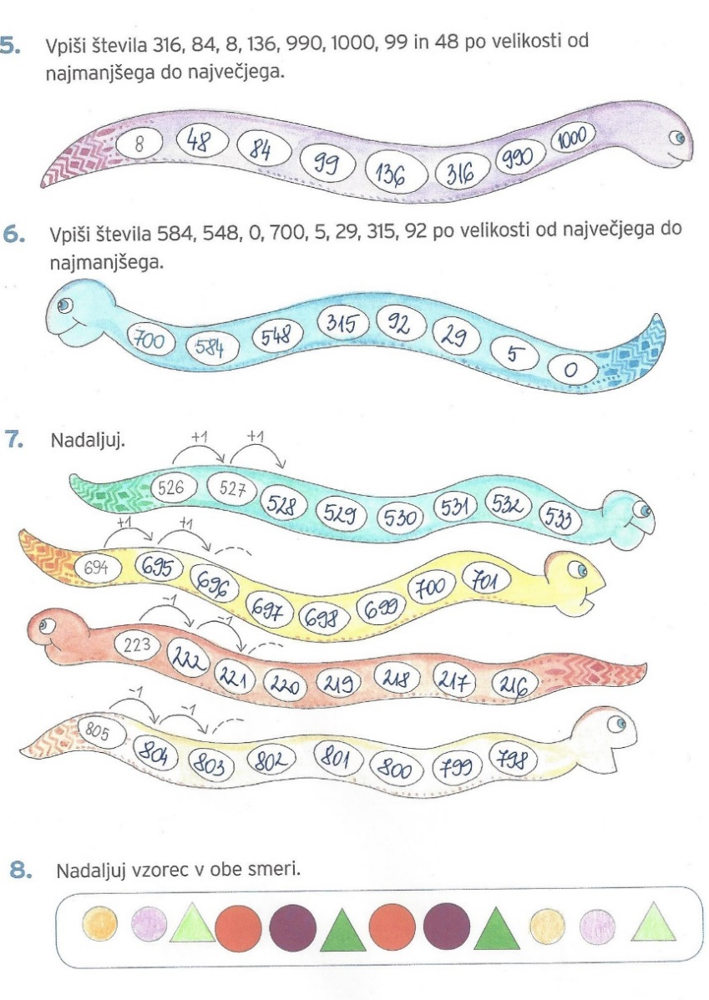

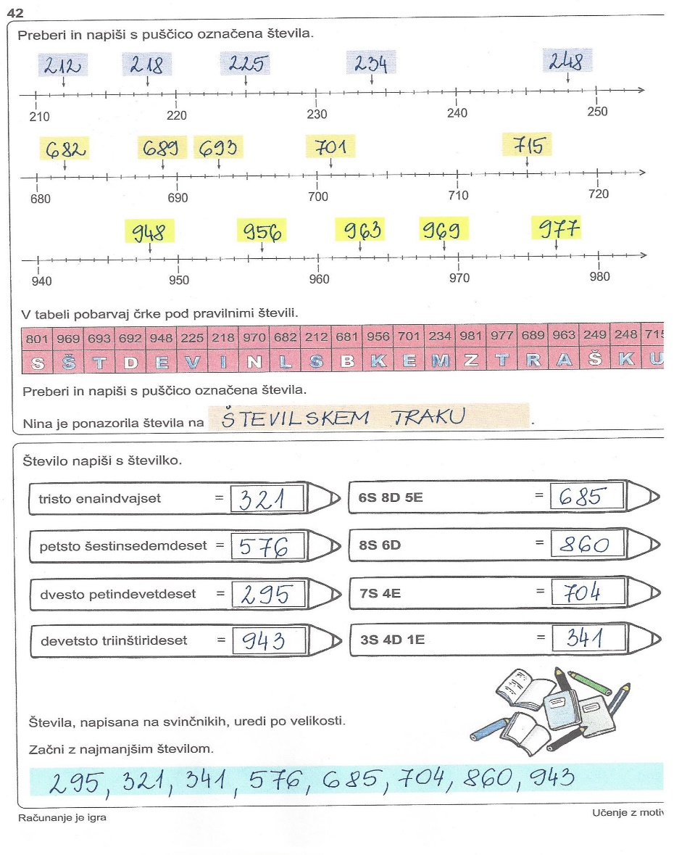

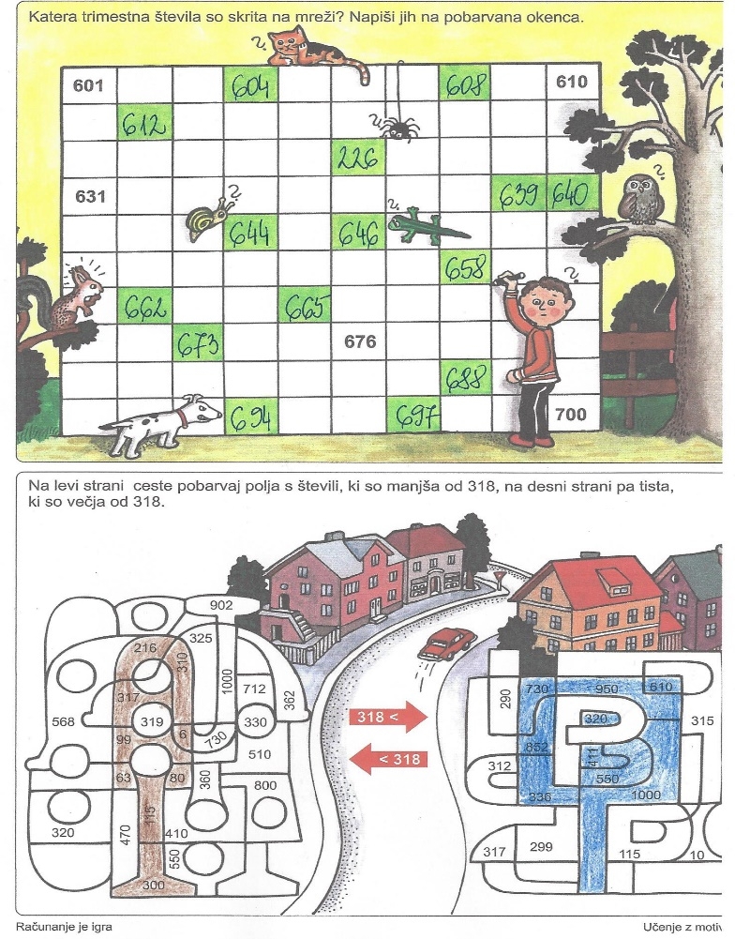

- Preverjanje znanja
- Pojdi v eAsistent in odpri Xooltime. Prosi starše za pomoč, če sam/a ne znaš.

- Tam te pri predmetu MAT čaka učni list. Preveril/a boš svoje znanje o številih do 1000.

- Preveri svoje znanje in poskusi sam/a pravilno rešiti vse naloge. Starši te seveda lahko usmerjajo pri delu z računalnikom. Izvedel/a boš, kako ti je uspelo in če je potrebno še kakšno snov utrditi.

- Če s starši nimate možnosti dostopa do spletne učilnice Xooltime, si učni list natisni ali ga prepiši in mi ga rešenega pošlji.

- Prištevanje stotic, desetic in enic trimestnemu številu (DZ str. 46 in 47)

- Danes bomo začeli tudi računati s števili do 1000.

- V zvezek bomo napisali nekaj primerov prištevanje stotic, desetic in enic.

- Stotico bo predstavljal zelen kvadratek. Desetico bo predstavljala rdeča črta. Enico pa bo predstavljal majhen moder kvadratek.

- V zvezek napiši naslov Prištevanje stotic, desetic in enic ter prepiši spodnji zapis.

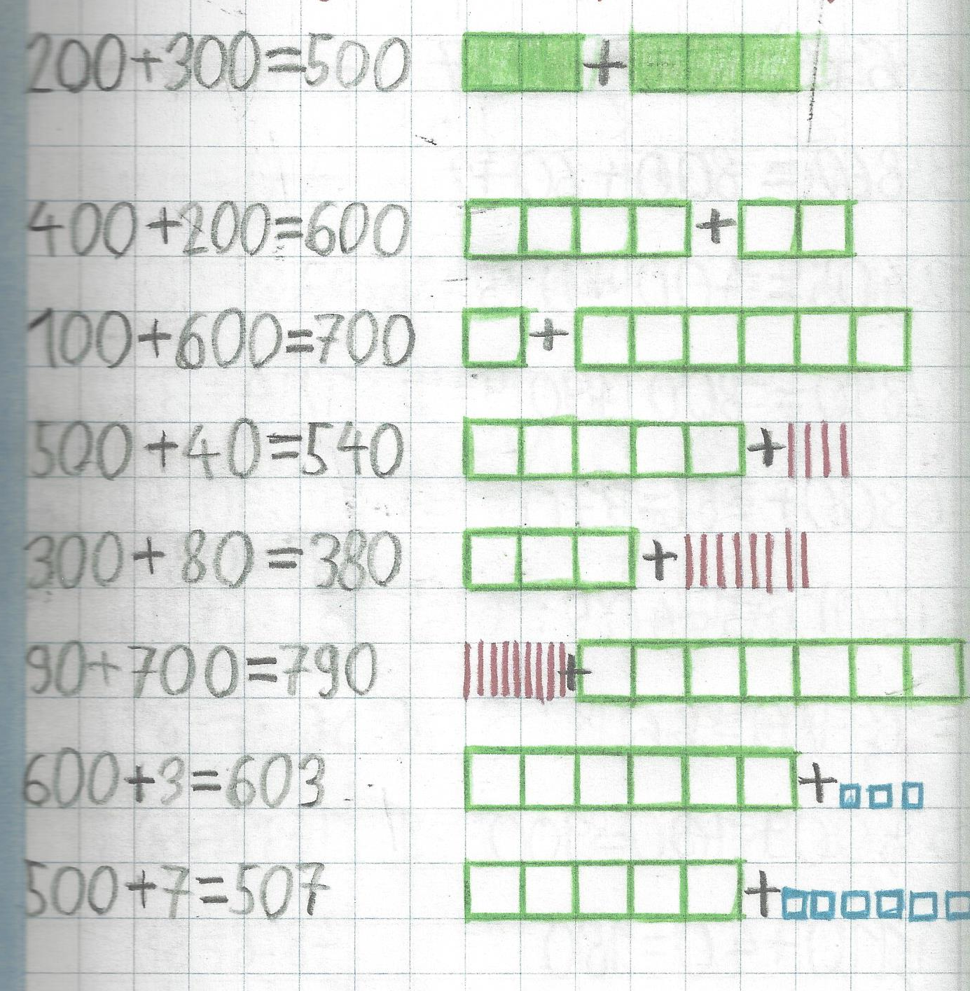
- Reši še naloge v DZ stran 46 in 47. Na koncu preveri rešitve.
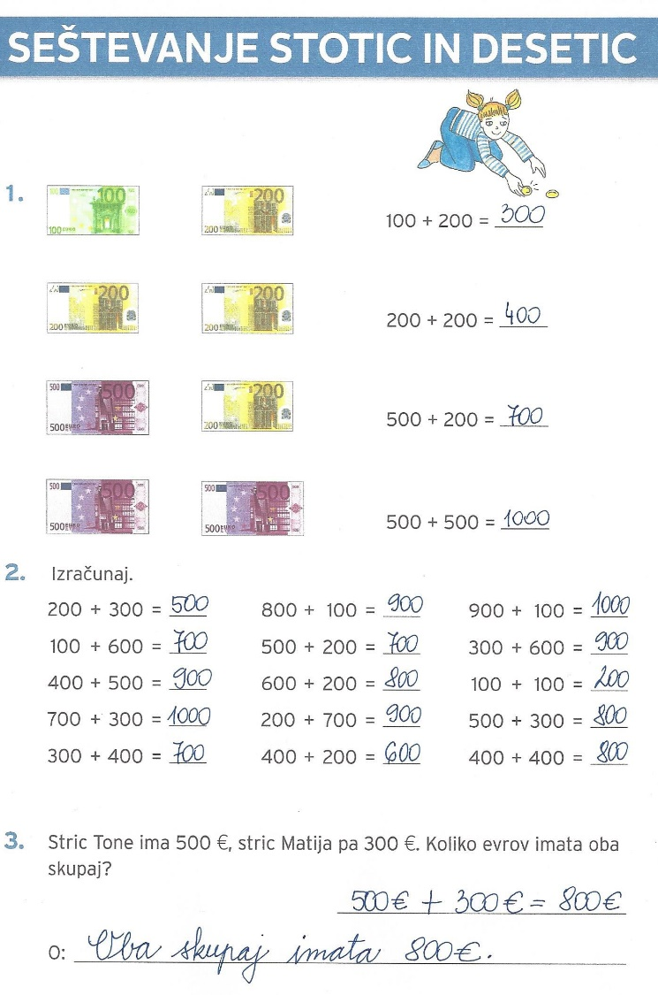

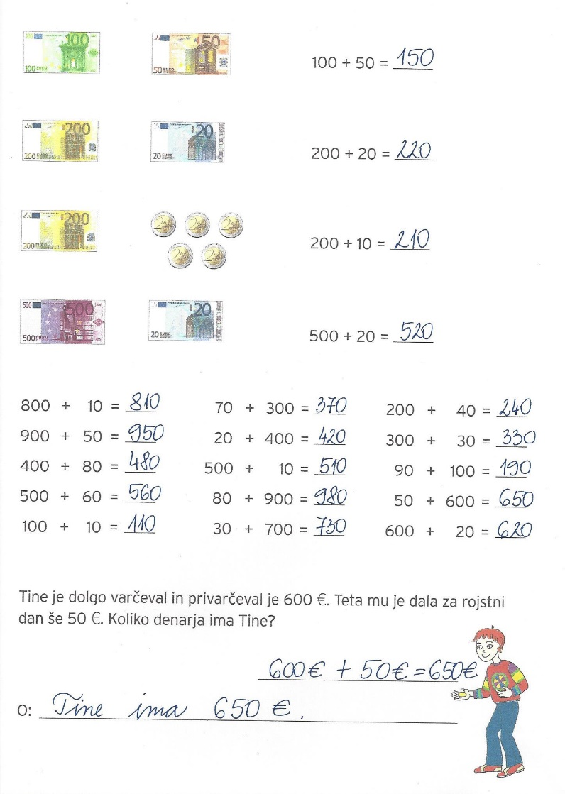
- Prištevanje stotic, desetic in enic trimestnemu številu (DZ str. 48 in 49)

- V zvezek napiši naslov Vaja in prepiši spodnje račune. Najprej prepiši račun, ga reši in nato poglej, če si pravilno izračunal.
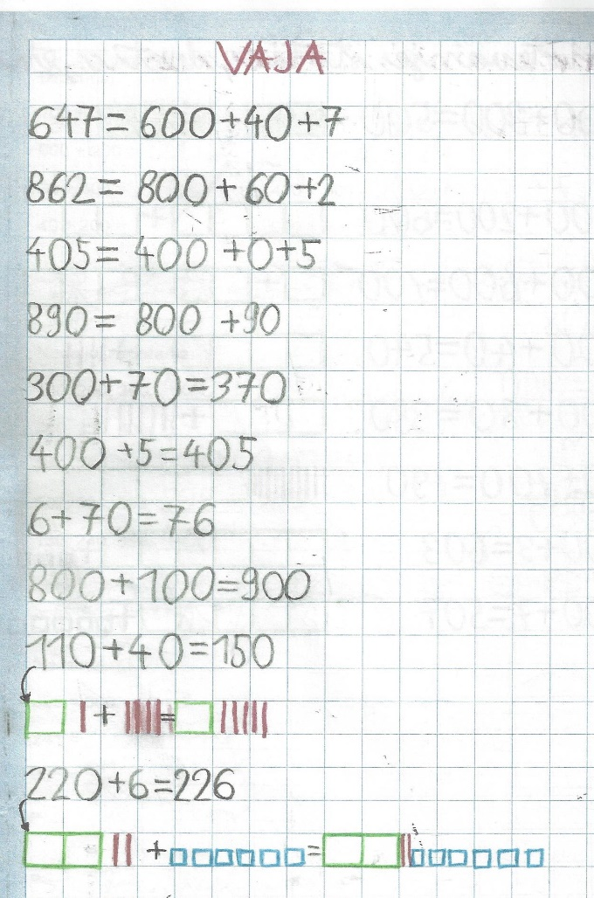
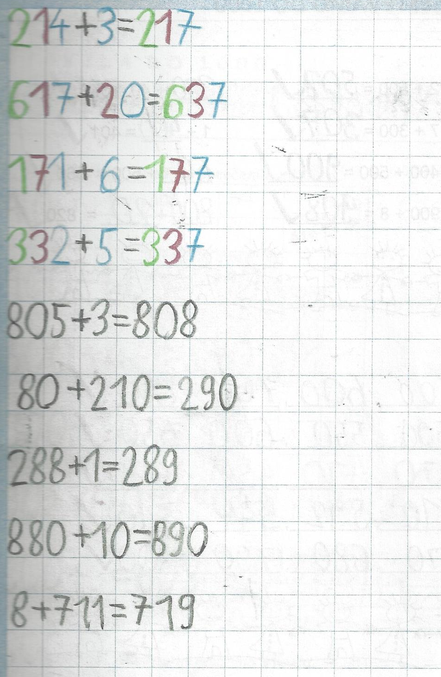
- Reši naloge v DZ stran 48 in 49. V rešitvah preveri pravilnost zapisanega.
